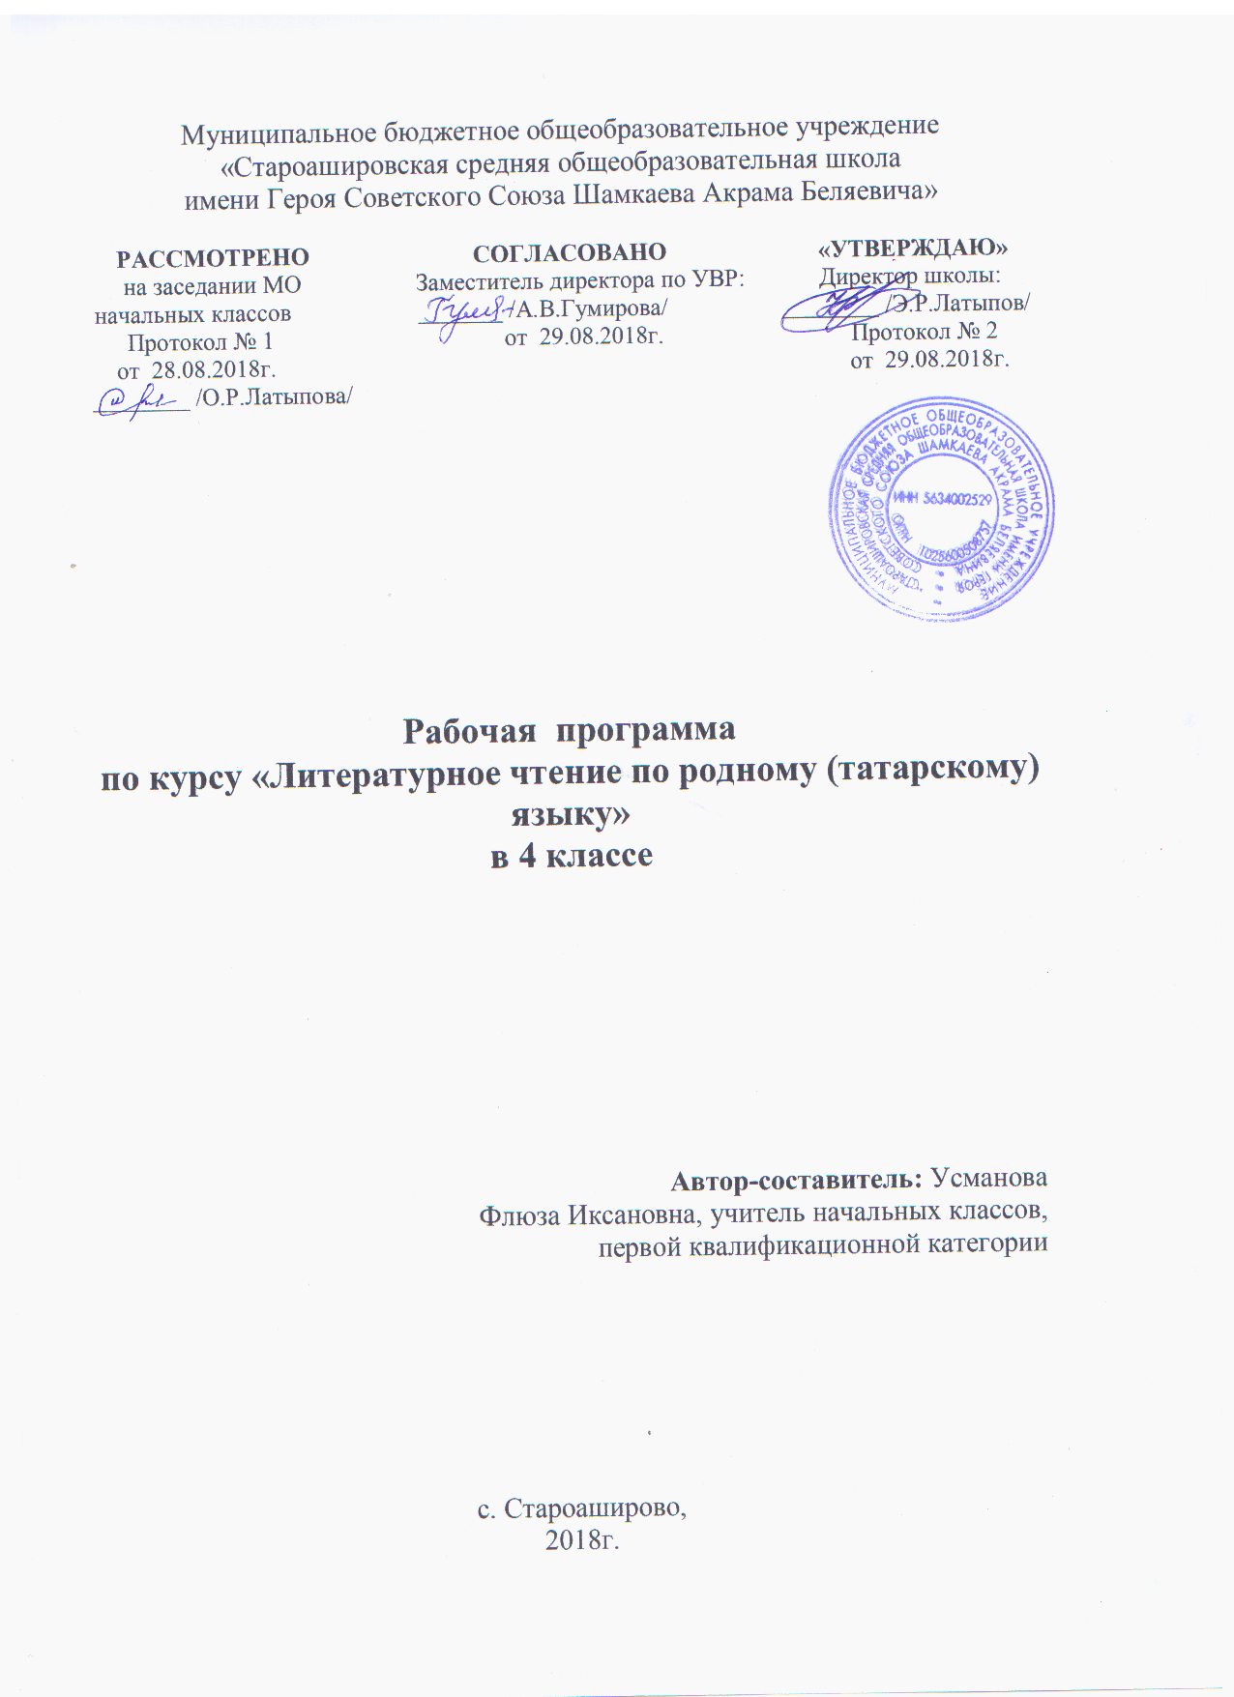

Рабочая программа по литературному чтению на родном (татарском) языке для 4 класса (уровень реализации программы: начальное общее образование) разработана в соответствии с программой по литературному чтению на родном (татарском) языке для средней (полной) общеобразовательной школы с русским языком обучения (для учащихся татар) 1 – 11 классов. Ф.Ф.Харисов, Ч.М. Харисова. Казань, издательство «Магариф», 2010.
Планируемые результаты
Личностные результаты:
1) формирование чувства гордости за свой народ, своим родным татарским языком, становление гуманистических и демократических ценностных ориентации многонационального российского общества;
2) формирование средствами литературных произведений целостного взгляда на мир в единстве и разнообразии природы, народов, культур и религий;
3)воспитание художественно-эстетического вкуса, эстетических потребностей, ценностей и чувств на основе опыта слушания и заучивания наизусть произведений художественной литературы на родном языке;
4) развитие этических чувств, доброжелательности и эмоционально-нравственной отзывчивости, понимания и сопереживания чувствам других людей;
5) формирование уважительного отношения к иному мнению, истории и культуре других народов, выработка умения терпимо относиться к людям иной национальной принадлежности;
6) овладение начальными навыками адаптации к школе, к школьному коллективу;
7) принятие и освоение социальной роли обучающегося, развитие мотивов учебной деятельности и формирование личностного смысла учения;
8) развитие самостоятельности и личной ответственности за свои поступки на основе представлений о нравственных нормах общения;
9) развитие навыков сотрудничества с взрослыми и сверстниками в разных социальных ситуациях, умения избегать конфликтов и находить выходы из спорных ситуаций, умения сравнивать поступки героев литературных произведений со своими собственными поступками, осмысливать поступки героев;
10) наличие мотивации к творческому труду и бережному отношению к материальным и духовным ценностям, формирование установки на безопасный, здоровый образ жизни.
Метапредметные результаты:
1) овладение способностью принимать и сохранять цели и задачи учебной деятельности, поиска средств её осуществления;
2) освоение способами решения проблем творческого и поискового характера;
3) формирование умения планировать, контролировать и оценивать учебные действия в соответствии с поставленной задачей и условиями её реализации, определять наиболее эффективные способы достижения результата;
4) формирование умения понимать причины успеха/неуспеха учебной деятельности и способности конструктивно действовать даже в ситуациях неуспеха;
5) использование знаково-символических средств, представления информации о книгах;
6) активное использование речевых средств для решения коммуникативных и познавательных задач;
7) использование различных способов поиска учебной информации в справочниках, словарях, энциклопедиях и интерпретации информации в соответствии с коммуникативными и познавательными задачами;
8) овладение навыками смыслового чтения текстов в соответствии с целями и задачами, осознанного построения речевого высказывания в соответствии с задачами коммуникации и составления текстов в устной и письменной формах;
9) овладение логическими действиями сравнения, анализа, синтеза, обобщения, классификации по родовидовым признакам, установления причинно-следственных связей, построения рассуждений;
10) готовность слушать собеседника и вести диалог, признавать различные точки зрения и право каждого иметь и излагать своё мнение и аргументировать свою точку зрения и оценку событий;
11) умение договариваться о распределении ролей в совместной деятельности, осуществлять взаимный контроль в совместной деятельности, общей цели и путей её достижения, осмысливать собственное поведение и поведение окружающих;
12) готовность конструктивно разрешать конфликты посредством учёта интересов сторон и сотрудничества.
Предметные результаты:
1. Формирование первоначальных представлений о единстве и многообразии языкового и культурного пространства России, о языке как основе национального самосознания.
2. Понимание обучающимися того, что язык представляет собой явление национальной культуры и основное средство человеческого общения.
3. Сформированность позитивного отношения к правильной устной и письменной речи как показателям общей культуры и гражданской позиции человека.
4. Овладение первоначальными представлениями о нормах татарского языка (орфоэпических, лексических, грамматических, орфографических, пунктуационных) и правилах речевого этикета.
5. Формирование умения ориентироваться в целях, задачах, средствах и условиях общения, выбирать адекватные языковые средства для успешного решения коммуникативных задач при составлении несложных монологических высказываний и письменных текстов.
6. Осознание безошибочного письма как одного из проявлений собственного уровня культуры, применение орфографических правил и правил постановки знаков препинания при записи собственных и предложенных текстов. Владение умением проверять написанное.
7. Овладение учебными действиями с языковыми единицами и формирование умения использовать знания для решения познавательных, практических и коммуникативных задач.
8. Освоение первоначальных научных представлений о системе и структуре татарского языка: фонетике и графике, лексике, словообразовании (морфемике), морфологии и синтаксисе; об основных единицах языка, их признаках и особенностях употребления в речи;
9. Формирование умений опознавать и анализировать основные единицы языка, грамматические категории языка, употреблять языковые единицы адекватно ситуации речевого общения.
10. Восприятие на слух художественного текста (рассказ, стихотворение) в исполнении учителя, учащегося на татарском языке.
11. Подробный пересказ текста на татарском языке;
12. Разделение текста на части, озаглавив части;
13. Осознанное, правильное, выразительное чтение вслух на родном татарском языке;
14. Составление простого и сложного плана текста;
15. Самостоятельная характеристика героя (портрет, черты характера и поступки, речь, отношение автора к герою; собственное отношение к герою).

Содержание
IV КЛАСС
Виды речевой и читательской деятельности
Слушание. Осознание цели и ситуации устного общения. Адекватное восприятие звучащей речи. Понимание на слух информации, содержащейся в предложенном тексте, определение основной мысли текста, передача его содержания по вопросам.
Говорение. Выбор языковых средств в соответствии с целями и условиями для эффективного решения коммуникативной задачи. Практическое овладение диалогической формой речи. Овладение умениями начать, поддержать, закончить разговор, привлечь внимание и т. п. Практическое овладение устными монологическими высказываниями в соответствии с учебной задачей (описание, повествование, рассуждение). Овладение нормами речевого этикета в ситуациях учебного и бытового общения (приветствие, прощание, извинение, благодарность, обращение с просьбой). Соблюдение орфоэпических норм и правильной интонации.
Чтение. Понимание учебного текста. Выборочное чтение с целью нахождения необходимого материала. Нахождение информации, заданной в тексте в явном виде. Формулирование простых выводов на основе информации, содержащейся в тексте. Интерпретация и обобщение содержащейся в тексте информации.
Чтение вслух. Ориентация на развитие речевой культуры учащихся формирование у них коммуникативно-речевых умений и навыков.
Развитие умения переходить от чтения вслух и чтению про себя.
Чтение про себя. Осознание смысла произведения при чтении про себя (доступных по объёму и жанру произведений). Определение вида чтения (изучающее, ознакомительное, выборочное), умение находить в тексте необходимую информацию, понимание её особенностей.
Письмо. Овладение разборчивым аккуратным письмом с учётом гигиенических требований к этому виду учебной работы. Списывание, письмо под диктовку в соответствии с изученными правилами. Письменное изложение содержания прослушанного и прочитанного текстов (подробное, выборочное). Создание небольших собственных текстов (сочинений) по интересной детям тематике (на основе впечатлений, литературных произведений, сюжетных картин, серий картин, репродукций картин художников, просмотра фрагмента видеозаписи и т. п.).
Умение слушать (аудирование).
Восприятие на слух звучащей речи (высказывание собеседника, слушание различных текстов). Адекватное понимание содержания звучащей речи, умение отвечать на вопросы по содержанию прослушанного произведения, определение последовательности событий, осознание цели речевого высказывания, умение задавать вопросы по прослушанному учебному, научно-познавательному и художественному произведениям.
Развитие умения наблюдать за выразительностью речи, за особенностью авторского стиля.
Работа с разными видами текста.
Общее представление о разных видах текста: художественном, учебном, научно-популярном — и их сравнение.
Участие в коллективном обсуждении: умение отвечать на вопросы на родном татарском языке, выступать по теме, слушать выступления товарищей, дополнять ответы по ходу беседы, используя текст. Привлечение справочных и иллюстративно-изобразительных материалов.
Библиографическая культура.
Книга как особый вид искусства. Книга как источник необходимых знаний. Виды информации в книге: научная, художественная (с опорой на внешние показатели книги, её справочно-иллюстративный материал. Типы книг (изданий): книга-произведение, книга-сборник, собрание сочинений, периодическая печать, справочные издания (справочники, словари, энциклопедии).
Самостоятельный выбор книг на основе рекомендательного списка, алфавитного и тематического каталога. Самостоятельное пользование соответствующими возрасту словарями и другой справочной литературой.
Работа с текстом художественного произведения.
Определение особенностей художественного текста: своеобразие выразительных средств языка (с помощью учителя). Понимание заглавия произведения, его адекватное соотношение с содержанием.
Понимание нравственно-эстетического содержания прочитанного произведения, осознание мотивации поведения героев, анализ поступков героев с точки зрения норм морали. Осознание понятия «Родина», «Родной язык». Схожесть тем и героев в фольклоре разных народов. Самостоятельное воспроизведение текста с использованием выразительных средств языка (синонимов, антонимов, сравнений, эпитетов), последовательное воспроизведение эпизодов с использованием специфической для данного произведения лексики (по вопросам учителя), рассказ по иллюстрациям, пересказ.
Характеристика героя произведения с использованием художественно-выразительных средств данного текста. Нахождение в тексте слов и выражений, характеризующих героя и события. Анализ (с помощью учителя) поступка персонажа и его мотивов. Сопоставление поступков героев по аналогии или по контрасту. Характеристика героя произведения: портрет, характер, выраженные через поступки и речь. Выявление авторского отношения к герою на основе анализа текста, авторских помет, имён героев.
Освоение разных видов пересказа художественного текста: подробный, выборочный и краткий (передача основных мыслей).
Подробный пересказ текста (деление текста на части, определение главной мысли каждой части и всего текста, озаглавливание каждой части и всего текста): определение главной мысли фрагмента, выделение опорных или ключевых слов, озаглавливание; план (в виде назывных предложений из текста, в виде вопросов, в виде самостоятельно сформулированных высказываний) и на его основе подробный пересказ всего текста.
Самостоятельный выборочный пересказ по заданному фрагменту: характеристика героя произведения (выбор слов, выражений в тексте, позволяющих составить рассказ о герое), описание места действия (выбор слов, выражений в тексте, позволяющих составить данное описание на основе текста). Вычленение и сопоставление эпизодов из разных произведений по общности ситуаций, эмоциональной окраске, характеру поступков героев.
Развитие наблюдательности при чтении поэтических текстов. Развитие умения предвосхищать (предвидеть) ход развития сюжета, последовательности событий.
Работа с научно-популярным, учебным и другими текстами.
Понимание заглавия произведения, адекватное соотношение с его содержанием. Определение особенностей учебного и научно-популярного текстов (передача информации). Знакомство с простейшими приёмами анализа различных видов текста: установление причинно-следственных связей, определение главной мысли текста. Деление текста на части. Определение микротем. Ключевые или опорные слова. Построение алгоритма деятельности по воспроизведению текста. Воспроизведение текста с опорой на ключевые слова, модель, схему. Подробный пересказ текста. Краткий пересказ текста (выделение главного в содержании текста). Умение работать с учебными заданиями, обобщающими вопросами и справочным материалом.
Умение говорить (культура речевого общения).
Осознание диалога как вида речи. Особенности диалогического общения: умение понимать вопросы, отвечать на них и самостоятельно задавать вопросы по тексту; внимательно выслушивать, не перебивая, собеседника и в вежливой форме высказывать свою точку зрения по обсуждаемому произведению (художественному, учебному, научно-познавательному). Умение проявлять доброжелательность к собеседнику. Доказательство собственной точки зрения с опорой на текст или личный опыт. Использование норм речевого этикета в процессе общения. Знакомство с особенностями национального этикета на основе литературных произведений.
Работа со словом (распознавать прямое и переносное значение слов, их многозначность), целенаправленное пополнение активного словарного запаса. Работа со словарями.
Умение построить монологическое речевое высказывание небольшого объёма с опорой на авторский текст, по предложенной теме или в форме ответа на вопрос. Формирование грамматически правильной речи, эмоциональной выразительности и содержательности. Отражение основной мысли текста в высказывании. Передача содержания прочитанного или прослушанного с учётом специфики научно-популярного, учебного и художественного текстов. Передача впечатлений (из повседневной жизни, художественного произведения, изобразительного искусства) в рассказе (описание, рассуждение, повествование). Самостоятельное построение плана собственного высказывания. Отбор и использование выразительных средств (синонимы, антонимы, сравнения) с учётом особенностей монологического высказывания.
Устное сочинение как продолжение прочитанного произведения, отдельных его сюжетных линий, короткий рассказ по рисункам либо на заданную тему.
Письмо (культура письменной речи).
Нормы письменной речи: соответствие содержания заголовку (отражение темы, места действия, характеров героев), использование в письменной речи выразительных средств языка (синонимы, антонимы, сравнения) в мини-сочинениях (повествование, описание, рассуждение), рассказ на заданную тему, отзыв о прочитанной книге.
Творческая деятельность обучающихся(на основе литературных произведений)
Интерпретация текста литературного произведения в творческой деятельности учащихся: чтение по ролям, инсценирование, драматизация, устное словесное рисование, знакомство с различными способами работы с деформированным текстом и использование их (установление причинно-следственных связей, последовательности событий, изложение с элементами сочинения, создание собственного текста на основе художественного произведения (текст по аналогии), репродукций картин художников, по серии иллюстраций к произведению или на основе личного опыта). Развитие умения различать состояние природы в различные времена года, настроение людей, оформлять свои впечатления в устной или письменной речи. Сравнивать свои тексты с художественными текстами-описаниями, находить литературные произведения, созвучные своему эмоциональному настрою, объяснять свой выбор.
Обязательный минимум к содержанию знаний.
Коммуникативная компетенция. Речь. Устная и письменная речь. Диалогическая и монологическая речь. Стили речи. Литературный язык. Правильно выбирать языковые единицы в зависимости от ситуации.
Тема, основная мысль и структура текста. Жанр текста. Понятие о нормах литературного языка.
Усвоить виды речевой деятельности (понимание, рассказ, чтение и письмо).
Умение составлять монологи и диалоги.
Краткий или полный пересказ текста. Писать диктанты, изложения и сочинения. Составление текстов в разных жанрах и стилях: отзыв, аннотация, письмо, доверенность, заявление, тезис, конспект и др.
Лингвистическая компетенция. Место языка в жизни и обществе.
Литературный язык и её нормы.
Изменения в лексике татарского языка в последние годы.
Использовании научных словарей по татарскому языку.

Требования к подготовке учащихся в конце 4 класса
Обучающиеся должны уметь:
- устанавливать смысловые связки между частями прочитанного текста, определять главную мысль прочитанного и выражать её своими словами;
- составлять план к прочитанному;
- составлять пересказ прочитанного текста, придумывать его возможное продолжение и завершение;
- выделять в тексте слова автора, действующих лиц, пейзажные и бытовые описания;
- осознанно воспринимать содержание читаемого учителем или одноклассниками произведения, устного ответа товарища;
- оценивать выполнение любой проделанной работы.
ТРЕБОВАНИЯ К УРОВНЮ ПОДГОТОВКИ УЧАЩИХСЯ 4 КЛАССА
- владеть навыками сознательного, правильного и выразительного
чтения целыми словами при темпе чтения не менее 65 - 75 слов в мин.
- понимать содержание прочитанного произведения определять его тему;
Обучающиеся должны уметь:
- устанавливать смысловые связки между частями прочитанного текста, определять главную мысль прочитанного и выражать её своими словами;
- составлять план к прочитанному;
- составлять пересказ прочитанного текста, придумывать его возможное продолжение и завершение;
- выделять в тексте слова автора, действующих лиц, пейзажные и бытовые описания;
- осознанно воспринимать содержание читаемого учителем или одноклассниками произведения, устного ответа товарища;
- оценивать выполнение любой проделанной работы.
Место предмета в учебном плане.
В соответствии с учебным планом образовательного учреждения и годовым календарным учебным графиком: 34 учебных недель; 3 часа в неделю; 103 часов за год, что соответствует требованиям Федерального компонента государственного стандарта начального образования, и соответствует основной образовательной программе начального общего образования МБОУ «Староашировская СОШ имени Героя Советского Союза Шамкаева Акрама Беляевича».

Календарно-тематическое планирование по литературному чтению на родном (татарском) языке в 4 классе
№ | Тема урока | Дата
1. | Г. Хасанов. "Август". Ш.Маннур. "Сагынып кайттык". | 06.09.
2. | "Алдакчы Наил" А.Алиш. | 13.09.
3. | «Тырыш Юн Су" китайская народная сказка. | 20.09.
4. | А.Файзи "Тукай", Г.Тукай", Ай һәм Кояш". | 27.09.
5. | Внеклассное чтение "Яшь агач" Г.Тукай. | 04.10.
6. | "Кырмыскалар" М. Галау. | 11.10.
7. | «Аю агачлар белән сөйләшә" Г. Галиев. | 18.10.
8. | "Фатыйма белән Сандугач" Г. Тукай. "Күгәрчен һәм малай" Р.Хафизова. | 25.10.
9. | Внеклассное чтение "Арыслан белән эт" Л. Толстой. | 08.11.
10. | Н. Думави " Сарбай". | 15.11.
11. | Р.Тухфатуллин "Сабый чаклар". | 22.11.
12. | "Угры" А. Тимергалин. | 29.11.
13. | Нур Ахмадиев “Чалбар”. | 06.12.
14. | "Ун сумлык маҗара" Л. Ихсанова. | 13.12.
15. | "Зәңгәр күлдә ай коена" Ф. Яруллин. | 20.12.
16 | А.Еники «Кунакта». | 27.12.
17. | Внеклассное чтение творчество М. Джалиля. | 10.01.
18. | "Икебездә унөчтә булсак" М. Карим. | 17.01.
19. | "Сугышмыйча ярамый соң?" А.Лингрен. | 24.01.
20. | "Канатлы ат" П.Ершов. | 31.01.
21. | "Солтан патша" А.С. Пушкин. | 07.02.
22. | "Солтан патша" А.С. Пушкин. | 14.02.
23. | "Том Сойер маҗаралары" М.Твен. | 21.02.
24. | "Нәни принц" Антуан де Сент- Экзюпери. | 28.02.
25. | Хасан Туфан “Давылда”, | 07.03.
26. | Хасан Туфан “Тургай нигә эндәшми”. | 14.03.
27. | Сибгат Хаким “Яңа шәһәрдә яшь юкә”. | 21.03.
28. | Сибгат Хаким “Апрель башы”. | 04.04.
29. | Махмут Хусаин “Күңелле чак”, “Китап” | 11.04.
30. | Устное народное творчество. Пословицы и поговорки | 18.04.
31. | Устное народное творчество. Загадки. Анекдоты. | 25.04.
32. | Татарские народные сказки. | 02.05.
33. | Вн. чтение. Сказки. | 16.05.
34. | Р.речи. Сочинение «Здравствуй, лето!». | 30.05.

